Муниципальное бюджетное учреждение города Новосибирска
«Спортивная школа по спортивным танцам»

Доклад
Акробатический рок-н-ролл.
Спортивная подготовка.

Выполнил тренер: Лисицын Е.А.

Новосибирск, 2020

Рок-н-ролл (англ. раскачиваться и вертеться) - парный бытовой импровизированный танец американского происхождения, получивший широкую известность в середине 50-х г. XX в., отличается крайней экспрессивностью, хореографическими поддержками и нарочитой небрежностью по отношению к партнерше. Возможно, вышеприведенное определение применимо к танцу тех лет, но совершенно не подходит к акробатическому рок-н-роллу начала XXI века. Головокружительная акробатика в сочетании с бешеным темпом и сложнейшим танцем - вот что такое современный рок-н-ролл.

Днем рождения танцевального рок-н-ролла считается 12 апреля 1954 года - день, когда на экраны США вышел фильм с участием Билла Хейли и его знаменитой мелодией «Рок вокруг часов» («Rock around the clock »). Под звуки этой песенки на экране зрители увидели танцующий дуэт, это было первое парное исполнение рок-н-ролла, и новый вариант танца, вслед за кино-героями, начала танцевать сначала вся Америка, а за тем и Европа. С 60-х годов стали проводиться самостоятельные конкурсы исполнителей танцевального рок-н-ролла. Прошло несколько лет и в начале 70-х годов произошло событие в корне изменившее всю дальнейшую историю его развития. Швейцарец Рене Сагарра объединил специфические рок-н- ролльные танцевальные движения в единый законченный рисунок и тем самым «изобрел» современный спортивный рок-н-ролл. Этот новый вариант был взят на вооружение немецкой ассоциацией учителей танцев, и с тех пор рок-н-ролл стал уже не просто дискотечным танцем, а красивым и сложным видом спорта.
Акробатический рок-н-ролл - это сложнейший вид спорта.
Он сохранил и удаль, и лихость рок-н-ролла 50-х, но ни о какой небрежности к партнерше (см. определение) не может быть и речи - слишком

уж велик риск. Если смотреть соревнования по рок-н-роллу, особенно турниры спортсменов "М: класса,

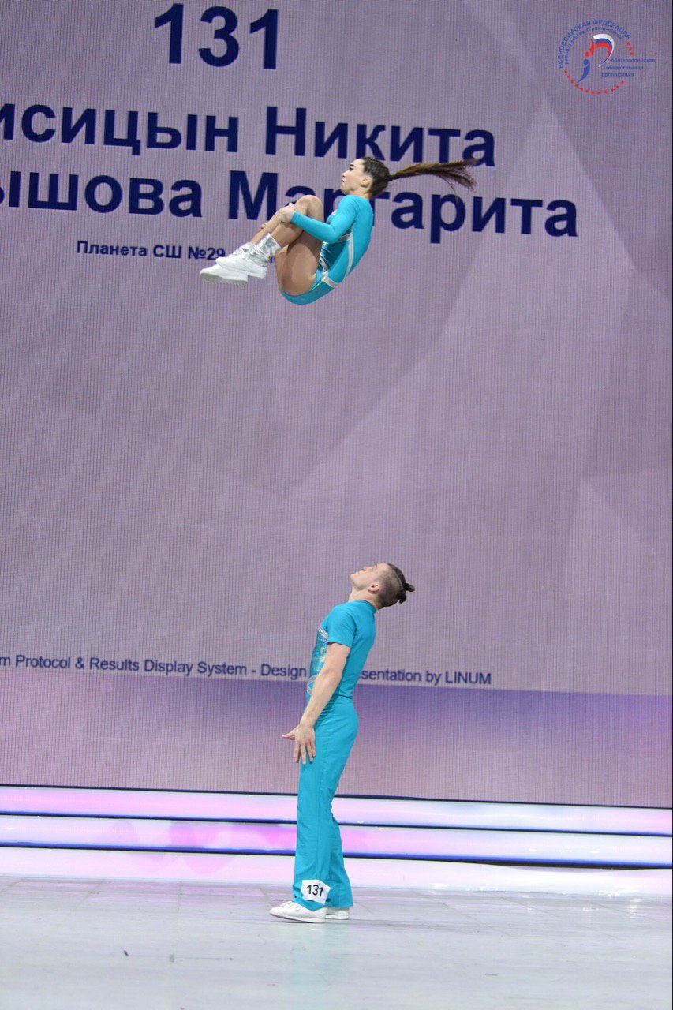

то может показаться, что рок-н-ролл есть акробатика под музыку.
Нет - это совсем не так. Правила соревнований однозначно определяют требования к спортивным программам исходя из того, что рок-н-ролл - это танец с элементами акробатики, а не наоборот.

В настоящий момент рок-н-ролл официально признан Олимпийским комитетом и Госкомспортом России как вид спорта.

Успехи российских спортсменов на официальных Чемпионатах Европы, Мира и других соревнованиях в разных группах и категориях подтверждают, что этот вид спорта становится все более значимым и требует к себе определенного внимания. Возникает необходимость в подготовке специалистов высокой квалификации, обладающих специальными знаниями и способами их реализации в процессе работы со спортсменами, особенно на начальном этапе обучения.
Рост популярности акробатического рок-н-ролла, как среди взрослых, так и среди детей, успехи на международной арене, не подкрепляются фундаментальными научными и методическими исследованиями, позволяющими выстроить научно-обоснованную систему подготовки юных спортсменов. Решение данной проблемы становится весьма актуальной задачей. Она требует поиска, разработки и применения новых, более эффективных средств и методов, позволяющих повысить интерес к занятиям, создать положительный эмоциональный фон, повысить уровень развития двигательных способностей и специальных качеств, физической подготовленности и здоровья. Все это позволит более качественно управлять процессом обучения и воспитания детей, особенно на начальном этапе подготовки.
Экспериментальные комплексы упражнений для детей 6-8 лет, занимающихся акробатическим рок-н-роллом, позволят повысить спортивную подготовленность на начальном этапе их спортивной карьеры, если изучение базовых элементов техники акробатического рок-н-ролла будет:
- нацелено на сопряженное развитие двигательных способностей и обучение специальным упражнениям рок-н-ролла;
- учитывать психофизиологические особенности детей 6-8 лет;
- использовать игровой метод для повышения мотивации детей на занятиях.

Характеристика акробатического рок-н-ролл как вида спорта

Соревнования по акробатическому рок-н-роллу проводятся среди спортивных пар. Спортивная пара состоит из партнера мужского пола и партнерши женского пола. Пары исполняют свои танцевальные программы под музыкальное сопровождение (фонограмму). Акробатические и полуакробатические элементы исполняются парами в программах в соответствии с правилами соревнований.
По своему характеру соревнования определяются как: личные; командные- формейшн.
При оценке выступления пар используются следующие критерии:
- “Акробатика”
- “Техника ног”
- “Танцевальные фигуры”
- “Композиция”
Акробатические элементы призваны продемонстрировать мастерство управления своим телом и телом партнера при выполнении акробатических комбинаций, прыжков, бросков, ловли, сальтовых элементов. Во всех турах соревнований (кроме Финала) каждый акробатический элемент отдельно не оценивается, а ставится общая оценка. При оценке акробатического элемента необходимо руководствоваться теоретической оценкой элемента, качеством его исполнения и оригинальностью, включая вход и выход. Оценка комбинации из акробатических элементов складывается из суммы теоретической оценки самого сложного элемента в комбинации и надбавки за сложность в зависимости от классификации другого элемента в комбинации в соответствии с таблицей. В случае исполнения парой акробатических элементов с техническими ошибками, теоретическая оценка элементов снижается в зависимости от вида этих ошибок.
К техническим ошибкам относятся:
- ошибки приземления, соскока;
- недостаточная устойчивость партнера при исполнении соответствующего акробатического элемента или комбинации;
- видимое усилие и напряжение при исполнении акробатического элемента или комбинации;
- отсутствие чистоты и точности в движениях при исполнении акробатического элемента или комбинации (формы и линии тела);
- искажение элемента;
- недостаточная амплитуда и высота при исполнении акробатических элементов;
- отсутствие четко выраженной фазы полета;
- потеря темпа при исполнении акробатических элементов (комбинаций);
- недостаточная скорость на элементах – вращениях;
- касание пола при не техничном исполнении элемента;
- дополнительная опора со стороны партнера, чтобы предотвратить падение, касание пола для восстановления баланса;
- падение (не планируемое приземление) – потеря контроля над исполняемым акробатическим элементом с касанием пола любой частью тела. При оценке программ установлены штрафные санкции.

Спортивная подготовка в акробатическом рок-н-ролле

Современная система управления технической подготовкой спортсменов предусматривает начальную и основную техническую подготовку.
Начальная техническая обеспечивает разностороннюю структурно-двигательную подготовку. Основная является моделью учебной и соревновательной подготовленности спортсменов.
Начальная техническая базовая подготовка предусматривает освоение основ техники движений - основной ход, базовые танцевальные фигуры, присущих всем структурным группам движений. Именно основные, первые, начальные упражнения всех структурных подгрупп движений являются предметом обучения на этапе начальной спортивной специализации.
Как отмечают специалисты, в становлении технического мастерства специализированная базовая подготовка играет решающую роль, поскольку ее целью является овладение определенным, довольно узким кругом элементов и соединений, в технике выполнения которых отражены перспективная структура и прогнозируемые параметры наиболее сложных движений с однотипной основой.
Многие единодушны во мнении, что определение базовой системы движений обеспечивает опережающее овладение упражнениями одной структурной группы. В связи с этим под базовым понимается простейший элемент в группе движений гомологического ряда, отражающий структурную основу движений ряда.
Под технической подготовленностью следует понимать степень освоения спортсменом системы движений (техники вида спорта), соответствующей особенностям данного вида спорта и направленной на достижение высоких спортивных результатов. Техническую подготовленность нельзя рассматривать изолированно, а следует представлять как составляющую единого целого, в котором технические решения тесно взаимосвязаны с физическими, психическими, тактическими возможностями спортсмена, а также конкретными условиями внешней среды, в которой выполняется спортивное действие.
В структуре технической подготовленности очень важно выделять базовые и дополнительные движения. К базовым относятся движения и действия, составляющие основу технической оснащенности данного вида спорта. Без них невозможно эффективное осуществление соревновательной борьбы с соблюдением существующих правил. Освоение базовых движений является обязательным для спортсмена, специализирующегося в том или ином виде спорта. Дополнительные движения и действия — это второстепенные движения и действия, элементы отдельных движений, которые характерны для отдельных спортсменов и связаны с их индивидуальными особенностями. Именно эти дополнительные движения и действия во многом формируют индивидуальную техническую манеру, стиль спортсмена. На начальных этапах многолетней подготовки, в соревнованиях спортсменов относительно невысокой квалификации уровень технического мастерства и спортивный результат в целом определяются, прежде всего совершенством, базовых движений и действий. На уровне высшего мастерства дополнительные движения, определяющие индивидуальность конкретного спортсмена.
По степени освоения приемов и действий техническая подготовленность характеризуется тремя уровнями: 1) наличием двигательных представлений о приемах и действиях и попыток их выполнения; 2) возникновением двигательного умения; 3) образованием, двигательного навыка.

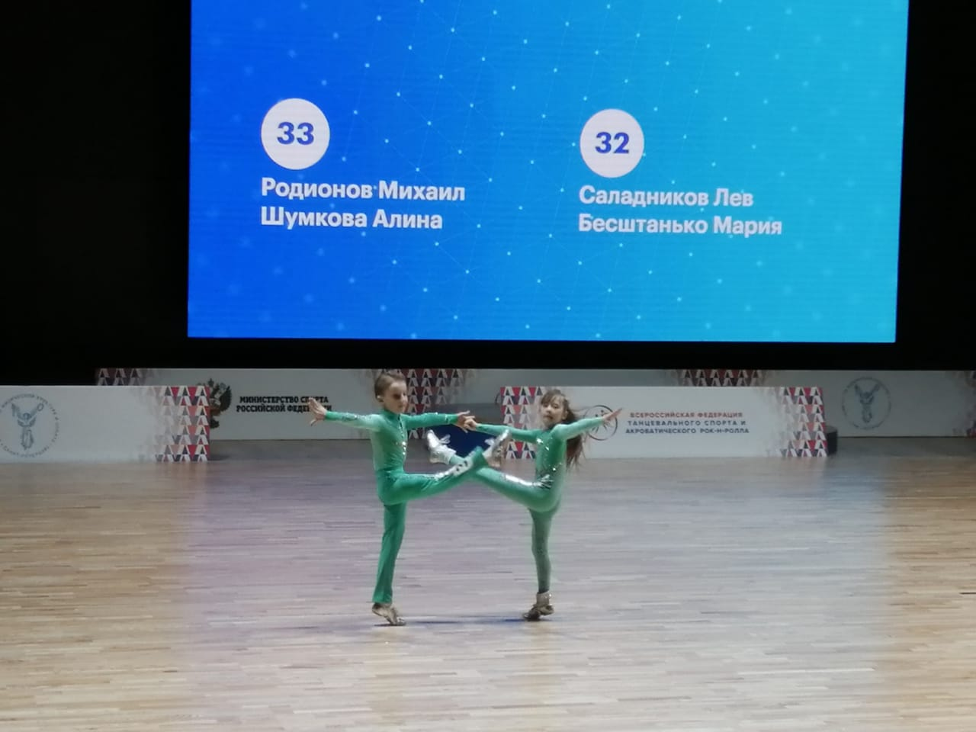
Способность к созданию отчетливых представлений о движениях является важным фактором, обусловливающим как эффективность технического совершенствования, так и реализации освоенных умений и навыков.
Двигательное умение отличают нестабильные и не всегда адекватные способы решений двигательной задачи, значительная концентрация внимания при выполнении отдельных движений, отсутствие автоматизированного управления ими. Характерными особенностями двигательного навыка, напротив, является стабильность движений, их надежность и автоматизированность.
Результативность техники обусловливается ее эффективностью, стабильностью, вариативностью, экономичностью.
Эффективность техники определяется ее соответствием решаемым задачам и высоким конечным результатом, соответствием уровню физической, технической, психической и других видов подготовленности.
Способность спортсмена к выполнению эффективных приемов и действий в сложных условиях является основным показателем стабильности техники и во многом определяет уровень технической подготовленности в целом.
Вариативность техники определяется способностью спортсмена к оперативной коррекции двигательных действий.
Экономичность техники характеризуется рациональным использованием энергии при выполнении приемов и действий, целесообразным использованием времени и пространства. При прочих равных условиях лучшим является тот вариант двигательных действий, который сопровождается минимальными энергозатратами, наименьшим напряжением психических возможностей спортсмена. Применение таких вариантов техники позволяет существенно интенсифицировать тренировочную и соревновательную деятельность.
Техническая подготовленность спортсмена во многом определяется той конечной целью, на достижение которой направлено соответствующее двигательное действие. Эта конечная цель не совпадает в различных видах спорта. В сложно координационных видах спорта (спортивная и художественная гимнастика, прыжки в воду, фигурное катание, синхронное плавание, акробатический рок-н-ролл и др.) техническая подготовленность определяется сложностью и красотой движений, их выразительностью и точностью, так как именно эти характеристики определяют уровень спортивного результата.
Физическая подготовка — одна из важнейших составных частей спортивной тренировки, направлена на развитие двигательных качеств — силы, быстроты, выносливости, гибкости, координационных способностей.
Она подразделяется на общую и специальную.
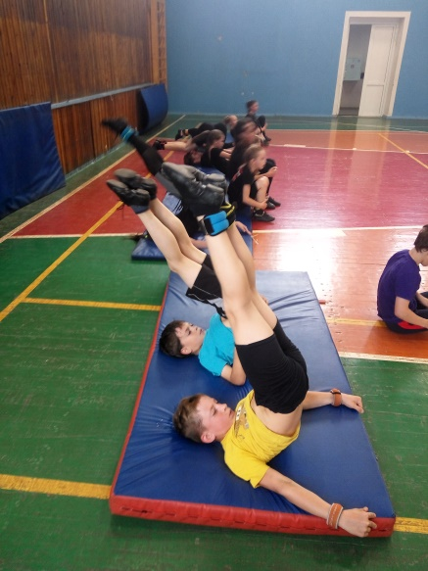

Общая физическая подготовка направлена на гармоничное развитие различных двигательных качеств, опосредованно способствующих достижение высоких результатов в избранном виде спорта.
Специальная физическая подготовка направлена на развитие двигательных качеств строго в соответствии с требованиями, предъявляемыми спецификой конкретного вида спорта, особенностями предполагаемой соревновательной деятельности.
Количество различных проявлений отдельных двигательных качеств очень велико, поэтому и совершенствование каждого из них требует дифференцированной методики. Дифференцированный подход к методике физической подготовки необходим и по отношению к разным группам видов спорта, и по отношению к различным двигательным качествам — скоростным и силовым способностям, выносливости, координационным, способностям, гибкости.
Эта сторона подготовленности характеризуется возможностями функциональных систем организма спортсмена, обеспечивающих эффективную соревновательную деятельность, а также уровнем развития основных физических качеств — быстроты, силы, выносливости, ловкости (координационных способностей) и гибкости.
Физическая подготовленность подразделяется на общую, вспомогательную и специальную.
Общая подготовленность предполагает разностороннее развитие физических качеств, функциональных возможностей органов и систем организма, слаженность их проявления в процессе мышечной деятельности. В современной спортивной тренировке в отличие от представлений, бытовавших ранее, общая подготовленность связывается не с разносторонним физическим совершенством вообще, а с уровнем развития качеств и способностей, оказывающих опосредованное влияние па спортивные достижения и эффективность тренировочного процесса в конкретном виде спорта.
Вспомогательная подготовленность служит функциональной основой для успешной работы над развитием специальных физических качеств и способностей. Под ней подразумеваются функциональные возможности спортсмена, проявляемые в двигательных действиях, родственных избранному виду спорта, способность организма к перенесению высоких специфических нагрузок, к интенсивному протеканию процессов восстановления.
Специальная подготовленность характеризуется уровнем развития физических качеств, возможностей органов, и функциональных систем, непосредственно определяющих достижения в избранном виде спорта.
При характеристике различных сторон физической подготовленности, особенно вспомогательной и специальной, учитывают не только абсолютный уровень функциональных возможностей основных систем организма спортсмена и развития физических качеств, но и способности его реализовывать имеющийся функциональный потенциал в процессе соревновательной деятельности.
И так, в акробатическом рок-н-ролле достижение успеха обусловлено преимущественно хорошей техникой и высоким уровнем специальной физической подготовленности спортсмена. Высоких результатов достигают танцоры с различными морфофункциональными, двигательными и психофизиологическими данными, что свидетельствует о необходимости индивидуального подхода к организации подготовки спортсменов.
Исходя из практики рок-н-ролла, можно утверждать, что индивидуальные особенности спортсмена наиболее характерно проявляются в его тактической манере исполнения танца, разнообразие и совершенное владение которой в танце является одним из факторов успеха на сцене.
Таким образом, одной из важнейших задач подготовки спортсменов является выявление уровня физической, технической и артистической подготовленности танцоров акробатического рок-н-ролла.
Акробатический рок-н-ролл требует от занимающихся проявления таких двигательных способностей как: координация движений (вращения, смены, акробатические элементы и т.д.), выносливость (быстрый музыкальный темп), гибкость в тазобедренных суставах (амплитуда движений) и др.
Таким образом, на развитие именно этих двигательных способностей и специальных качеств следует обратить внимание при подготовке юных спортсменов.

